**Расчет подземных инженерных сетей**

Введение.

Водопропускные трубы — это искусственные сооружения, предназначенные для про-пуска под насыпями дорог небольших постоянных или периодически действующих во-дотоков. В отдельных случаях трубы используются в качестве путепроводов тоннельного типа, скотопрогонов, для прокладки местных дорог через насыпь, в качестве коллекторов для газопроводов и других коммуникаций. Они позволяют сохранить непрерывность земляного полотна и способствуют обеспечению безопасности движения.

Трубы являются наиболее распространенными малыми искусственными сооружения-ми на автомобильных дорогах. Они составляют более 75% от общего количества сооружений на дорогах (1–2 трубы на 1 км трассы в зависимости от рельефа местности) и 40-50% стоимости общих затрат на постройку искусственных сооружений.

При проектировании дороги, особенно при небольших высотах насыпи, часто прихо-дится выбрать одно из двух возможных сооружений–малый мост или трубу. Если технико–экономические показатели этих сооружений примерно одинаковы или отличаются незначительно, то предпочтение отдается трубе по следующим причинам:

1) Устройство трубы в насыпи не нарушает непрерывности земляного полотна и дорожной одежды.

2) Эксплуатационные расходы на содержание трубы значительно меньше, чем малого моста.

3) При высоте засыпки над трубой более 2 м влияние временной нагрузки на сооружение снижается, а затем, по мере увеличения этой высоты, практически теряет свое значение.

По очертанию отверстия различают трубы круглые и трапецеидальные (только деревянные), а по количеству отверстий в одном сооружении– одно, двух– и многоочковые.

Трубы могут работать при полном или частичном заполнением сечения и характеризуются тремя гидравлическими режимами протекания воды: безнапорным, полунапорным и напорным.

В зависимости от материала трубы могут быть железобетонными, каменными, метал-лическими, гофрированными, стеклопластиковыми, деревянными. Деревянные трубы строят только в качестве временных сооружений на обходах, временных дорогах

и т. п. Очень редко применяют и каменные трубы, т. к. они не отвечают условиями индустриализации строительства.

Липецкая область

Данная курсовая работа выполнена для строительства двухочковой водопропускной трубы с диаметром 1,5 м в районе Липецкой области. Труба проектируется для дороги второй категории.

Липецкая область расположена в центральной части восточно-европейской равнины. Большая часть территории занята Среднерусской возвышенностью —волнистой равниной, сильно расчлененной оврагами и балками. Распространены карстовые воронки, пещеры, исчезающие речки, карстовые ключи. Климат умеренно континентальный. Средняя температура января от -10 до -11 C, июля 19–20 C. Сре-днегодовое количество осадков 450–500 мм (максимум в летний период). По террито-рии Липецкой области протекает река Дон с притоками Воронеж, Сосна, Красивая мечта и др.

Преобладают черноземные почвы: на севере — выщелоченные черноземы, на юго–востоке и юго–западе — мощные черноземы, встречаются небольшими участками оподзоленные черноземы, темно-серые и серые лесные почвы.

8,3% территории занято лесами, преимущественно березовыми и сосновыми на песках. Значительный лесной массив — на левом берегу реки Воронеж. На юго–востоке области —Усманский бор — часть Воронежского заповедника. Разнотравная степь сохранена на участке Донско–Воронежского водораздела у реки Куйманка. Из животных представлены грызуны (крапчатый суслик, обыкновенный хомяк, сурок, полевки), белка, заяц–русак, лисица, волк и др. Много птиц (жаворонки, совы, серый журавль, перепел, утки, серый гусь и др.) . В водоемах — рыба (карповые, окуневые и др.).

Липецкая область находится в III дорожно–климатической зоне. Глубина промерзания грунта 1,4 м.

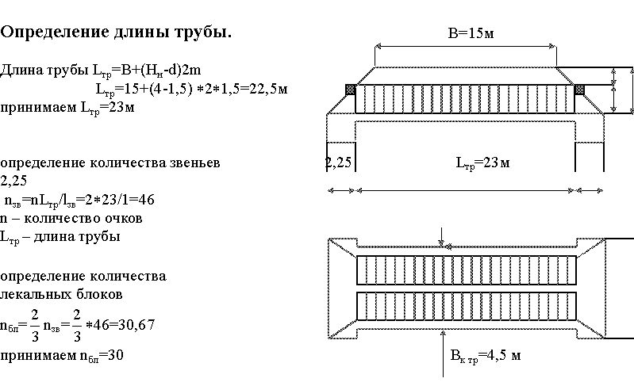

Определение объема работ и производительности машин

Глубина котлована оголовка трубы принимается равной глубине промерзания

Hк ог=Hпр=1,4 м

Глубина котлована трубы Hк тр=0,75*Hк ог

Hк тр=0,75*1,4=1,05 м

Определение ширины котлована трубы Bк тр

Bк тр=no*dтр+b1+2*b2

b1 – расстояние между трубами (b1=0,5 м)

b2 – расстояние между трубой и стенкой котлована (b2=0,5м)

Bк тр=2*1,5+0,5+2*0,5=4,5 м

Определение ширины котлована под оголовок Bк ог

Bк ог=no*dтр+b1+2*lоткр*sinϕ

lоткр – длина открылка (lоткр=dтр*m=1,5*1,5=2,25 м)

ϕ – угол расхождения открылка (ϕ=300)

Bк ог=2*1,5+0,5+2*2,25*sin300=6,75 м

Объём котлована Vк=Vк тр+2*Vк ог

Vк тр – объём котлована трубы

Vк тр=Bк тр*Hк тр*Lтр=4,5*1,05*23=108,675 м3

Vк ог – объём котлована под оголовок

Vк ог=Bк ог*Hк ог*lоткр=6,75*1,4*2,25=21,26 м3

Vк=108,675+2*21,26=151,2 м3

Объём работ составляет 151,2 м3

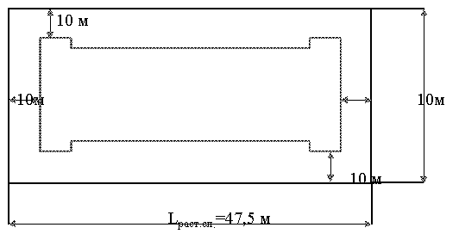

Расчет №1

Снятие растительного слоя бульдозером.

Объём растительного слоя Vрс=Lрс*Bрс*hрс , м3

Lрс - длина снятия растительного слоя.

Bрс - ширина снятия растительного слоя;

hрс - толщина растительного слоя.

Для III дорожно–климатической зоны hрс=0,2 м. Lрс=Lтр+2*lоткр+10*2=23+2*2,25+10*2=48 м

Bрс=Bк ог+10*2=6,75+10*2=26,75 м

Vрс=48*26,75*0,2=256,8 м3

Расчет производительности бульдозера ДЗ–128 на срезе растительного слоя.

Пб =q*Кв*Кт*Кгр/t , м3/ч

q - объём грунта, перемещаемый перед отвалом; q=0,75*h2*b*Kп/Кр , м3

h - высота отвала (h=0,95 м)

b - длина отвала (b=2,56 м)

Кп - коэффициент, учитывающий потери грунта при перемещении.

Кр - коэффициент разрыхления грунта. (Кр=1,2)

Кв - коэффициент использования внутрисменного времени. (Кв=0,75)

Кт - коэффициент перехода от технической производительности к

эксплуатационной.(Кт=0,6)

Кгр - коэффициент, учитывающий группу грунта по трудности

разработки. (Кгр=0,8)

Кп=1-0,005*lпер

lпер=1/4*Lрс+5=1/4*48+5=17 м

Кп=1-0,005*17=0,915

q=0,75*0,952*2,56*0,915/1,2=1,3 м3

tц - время полного цикла; tц=tз+tп+tобх+tпер , ч

tз - затраты времени на зарезание грунта; tз=lз/(1000*v) , ч

lз - длина пути зарезания грунта; lз=q/(b*hрс)=1,3/(2,56*0,2)=2,54 м

v - скорость зарезания грунта (vз=2,9 км/ч)

tп - затраты времени на перемещение и разравнивание грунта, ч

vпр - скорость при перемещении грунта (vпер=5,8 км/ч)

tз=2,54/(1000*2,9)=0,0088 ч

tп=lпер/(1000*vпер)=17/(1000*5,8)=0,0029 ч

tобх - время обратного хода, ч

vобх - скорость при обратном ходе (vобх=7,9 км/ч)

tобх=lпер/(1000*vобх)=17/(1000*7,9)=0,0022 ч

tпер - затраты времени на переключение передач, подъем и опускание

отвала (tпер=0.005 ч)

tц=0,00088+0,0029+0,0022+0,005=0,011 ч

Пб =1,3*0,75*0,6*0,8/0,011=42 м3/ч

Производительность в смену Пб =Пб *8=336 м3/см

Расчет производительности бульдозера ДЗ–104 на срезе растительного слоя.

q=0,75*0,952*3,28*0,915/1,2=1,7 м3

lз=q/(b*hрс)=1,7/(2,56*0,2)=3,32 м

tз=3,32/(1000*2,9)=0,00114 ч

tп=lпер/(1000*vпер)=17/(1000*4,6)=0,0037 ч

tобх - время обратного хода, ч

vобх - скорость при обратном ходе (vобх=5,2 км/ч)

tобх=lпер/(1000*vобх)=17/(1000*5,2)=0,0032 ч

tпер - затраты времени на переключение передач, подъем и опускание

отвала (tпер=0.005 ч)

tц=0,00114+0,0037+0,0032+0,005=0,013 ч

Пб =1,7*0,75*0,6*0,8/0,013=47,1 м3/ч

Производительность в смену Пб =Пб *8=376,8 м3/см

Выбираем бульдозер ДЗ–104, так как его производительность наивысшая.

Расчет №2.

Разработка котлована экскаватором.

Объём работ 151,2 м3

Расчет производительности экскаватора ЭО–2621А

Пэ=q*Kв*Кгр/(tц*Кр), м3/ч

q - вместимость ковша (q=0,25 м3)при погрузке в отвал

Кв=0,8; Кт=0,6 ; Кгр=0,8 ; Кр=1,2

при q≤0,65 tц=0,04 ч

Пэ=0,25*0,8*0,6*0,8/(0,004*1,2)=20 м3/ч

Производительность в смену Пэ=Пэ*8=160 м3/см

Расчет производительности экскаватора ЭО–3311Г

Пэ=q*Kв*Кгр/(tц*Кр), м3/ч

q - вместимость ковша (q=0,4 м3)при погрузке в отвал

Кв=0,8; Кт=0,6 ; Кгр=0,8 ; Кр=1,2

при q≤0,65 tц=0,04 ч

Пэ=0,4*0,8*0,6*0,8/(0,004*1,2)=32 м3/ч

Производительность в смену Пэ=Пэ*8=256 м3/см

Выбираем экскаватор ЭО–3311Г, так как его производительность наивысшая.

Расчет №3

Перемещение грунта бульдозером.

Объём работ 151,2 м3

Расчет ведется на принятый бульдозер ДЗ-104

Пб =q*Кв*Кт*Кгр/tц ,

h=0,99 м Lрс =48; b=3,28 м4,19 ; Кр=1,2

Расстояние перемещения грунта lпер=0,25*Lрс+5=0,25*48+5=17 м

Кп - коэффициент, учитывающий потери грунта при перемещении

Кп=1-0,005*lпер=1-0,005*17=0,915;

q=0,75*h2*b*Kп/Кр=0,75*0,992*3,28*0,915/1,2=1,84 м3;

tз=0 ; tп=11,88/(1000*4,6)=0,0026 ч ; tобх=11,69/(1000*5,2)=0,0023 ч

tпер=0,005 ч ; tц=tз+tп+tобх+tпер=0,0026+0,0023+0,005=0,0099 ч;

Пб ч=1,84*0,75*0,6*0,8/0,099=66,91 м3/ч

Производительность в смену Пб см=535,27 м3/см

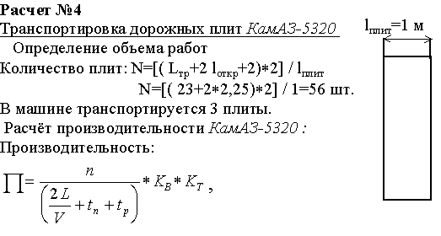

где n - количество плит перевозимых в смену (n=9 шт.) ;

L - расстояние транспортировки (L=15 км) ;

V - скорость движения (V=30 км/ч) ;

tп и tр - время погрузки–разгрузки (tп=tр=0,14 ч) ;

ρ - плотность материала (ρбетон=2,5 т/м3) ;

Кв - коэффициент использования внутрисменного времени (Кв=0,75) ;

Кт - коэффициент перехода от технической производительности

к эксплуатационной (Кт=0,6) ;

П =3,16 шт./ч ,

Производительность в смену П=25 шт./см .

Расчёт №5

Уплотнение грунта в котловане двухвальцевым самоходным виброкатком ДУ-54

Определение объема работ

Объём грунта: V=[ LтрBк тр+2*( lоткрBк ог)]*hсл

V=[23*4,5+2*2,25*6,75]*0,3=40,16 м3

Расчёт производительности виброкатка ДУ-54 :

,

где b - ширина уплотняемой полосы (b=0,84 м) ;

а - ширина перекрытия смежных полос (а=0,3 м) ;

lпр - длина прохода (lпр=B к ог=6,75 м) ;

hс - толщина слоя уплотнения (hс=0,3 м) ;

tпп - время на переключение передачи (tпп=0,005 ч) ;

Vр - скорость движения (Vр=3 км/ч) ;

n - количество проходов по одному следу (n=6) ;

Кв - коэффициент использования внутрисменного времени (Кв=0,75) ;

Кт - коэффициент перехода от технической производительности

к эксплуатационной (Кт=0,6) ; П=11,31 м3/ч

виброкатка ДУ-54 П =90,48 м3/см .

Расчёт №6

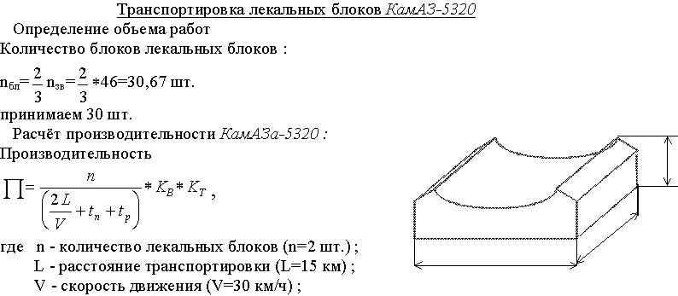

tп и tр - время погрузки-разгрузки (tп=tр=0,25 ч) ;

Кв - коэффициент использования внутрисменного

времени (Кв=0,75) ;

Кт - коэффициент перехода от технической производительности к

эксплуатационной (Кт=0,6) ;

П =0,6 шт./ч =4,8 шт./см, следовательно ПКамАЗ= 4 шт./см

Расчёт №7

Транспортировка песчано-гравийной смеси КамАЗ-5320

Определение объема работ

Объём песчано-гравийной смеси: V= LтрBк трhПГС+2*( lоткрBк огhПГС)

V= 23*4,5*0,15+2*2,25*6,75*0,15=20,08 м3

Расчёт производительности:

,

где q - грузоподъемность (q=10 т) ;

L - расстояние транспортировки (L=15 км) ;

V - скорость движения (V=30 км/ч) ;

tп и tр - время погрузки-разгрузки (tп=0,2 ч, tр=0,02 ч) ;

Кв - коэффициент использования внутрисменного времени (Кв=0,75) ;

Кт - коэффициент перехода от технической производительности к

эксплуатационной (Кт=0,6) ;

ρ - плотность ПГС (ρ=2 т/м) ; П =1,84 м3/ч

Производительность КамАЗа-5320 П =14,72 м3/см

Расчёт №8

Планировка основания из песчано-гравийной смеси ДЗ-104

Определение объема работ

Площадь основания: S= LтрBк тр+2*( lоткрBк ог)

S= 23*4,5+2*2,25*6,75=134 м2

Расчёт производительности ДЗ-104:

,

где b - ширина уплотняемой полосы (b=3,28 м) ;

а - ширина перекрытия смежных полос (а=0,3 м) ;

lпр - длина прохода (lпр=B к ог=6,75 м) ;

tпп - время на переключение передачи (tпп=0,01 ч) ;

Vр - скорость движения (Vр=2,3 км/ч) ;

n - количество проходов по одному следу (n=2) ;

Кв - коэффициент использования внутрисменного

времени (Кв=0,75) ;

Кт - коэффициент перехода от технической производительности

к эксплуатационной (Кт=0,6) ; П =256 м3/ч

Производительность ДЗ–37 П=2048 м3/см .

Расчёт №9

Уплотнение основания двухвальцовым виброкатком ДУ–54

при 6 проходах по одному следу

Определение объема работ

Объём песчано-гравийной смеси: V= LтрBк трhтр+2*( lоткрBк огhог)

V= 23*4,5*0,18+2*2,25*6,75*0,28=27,14 м3

Расчёт производительности виброкатка ДУ–54 :

,

где b - ширина уплотняемой полосы (b=0,84 м) ;

а - ширина перекрытия смежных полос (а=0,3 м) ;

lпр - длина прохода (lпр=B к ог=6,75 м) ;

hс - толщина слоя уплотнения (hс=0,3 м) ;

tпп - время на переключение передачи (tпп=0,005 ч) ;

Vр - скорость движения (Vр=3 км/ч) ;

n - количество проходов по одному следу (n=6) ;

Кв - коэффициент использования внутрисменного

времени (Кв=0,75) ;

Кт - коэффициент перехода от технической производительности к

эксплуатационной (Кт=0,6) ; П =11,32 м3/ч

Производительность виброкатка ДУ–54 П=90,5 м3/см .

Расчёт №10

Транспортировка цементного раствора КамАЗ-5320

Определение объема работ :

Объём цементного раствора: V= hподушк (LтрBк тр +2Bк огlоткр)

V= 0,1*(23*4,5+2*6,75*2,25)= 17,43 м3

Расчёт производительности КамАЗа-5320 :



где q - грузоподъемность (q=10 т) ;

L - расстояние транспортировки (L=15 км) ;

V - скорость движения (V=30 км/ч) ;

tп и tр - время погрузки-разгрузки (tп=0,14 ч, tр=0,05 ч) ;

Кв - коэффициент использования внутрисменного

времени (Кв=0,75) ;

Кт - коэффициент перехода от технической производительности к

эксплуатационной (Кт=0,6) ;

ρ - плотность материала (ρ=2 т/м3) ; П =1,89 м3/ч

Производительность КамАЗа-5320 П=15,12 м3/см

Расчёт №11

Транспортировка звеньев трубы КамАЗ-5320

Определение объема работ :

Количество звеньев: N=46 шт.

Расчёт производительности КамАЗа-5320 :

Производительность

,

где n - количество лекальных блоков (n=3 шт.) ;

L - расстояние транспортировки (L=15 км) ;

V - скорость движения (V=30 км/ч) ;

tп и tр - время погрузки-разгрузки (tп=tр=0,14 ч) ;

Кв - коэффициент использования внутрисменного времени (Кв=0,75) ;

Кт - коэффициент перехода от технической производительности к

эксплуатационной (Кт=0,7) ;

П =0,86 шт./ч =6,85 шт./см, следовательно ПКамАЗ= 6 шт./см

Расчёт №12

Транспортировка цементного раствора для забивки пазух трубы КамАЗ-5320

Определение объема работ :

Объём цементного раствора: V= Lтр*S, S=0,9 м2

V= 23*0,9= 20,7 м3

Расчёт производительности КамАЗа-5320 :

,

где q - грузоподъемность (q=10 т) ;

L - расстояние транспортировки (L=15 км) ;

V - скорость движения (V=30 км/ч) ;

tп и tр - время погрузки-разгрузки (tп=0,14 ч, tр=0,05 ч) ;

Кв - коэффициент использования внутрисменного времени (Кв=0,75) ;

Кт - коэффициент перехода от технической производительности к

эксплуатационной (Кт=0,6) ;

ρ - плотность материала (ρ=2,4 т/м3) ; П=1,58 м3/ч

Производительность КамАЗа-5320 П=12,64 м3/см

Расчёт №13

Транспортировка открылков КамАЗ-5320

Определение объема работ :

Количество открылков: N=4 шт.

Расчёт производительности КамАЗа-5320 :

Производительность

,

где n - количество лекальных блоков (n=3 шт.) ;

L - расстояние транспортировки (L=15 км) ;

V - скорость движения (V=30 км/ч) ;

tп и tр - время погрузки-разгрузки (tп=tр=0,14 ч) ;

Кв - коэффициент использования внутрисменного

времени (Кв=0,75) ;

Кт - коэффициент перехода от технической производительности к

эксплуатационной (Кт=0,7) ;

П =0,86 шт./ч =6,85 шт./см, следовательно ПКамАЗ= 6 шт./см

Расчёт №14

Снятие дорожных плит с подкранового пути ТО–18

Определение объёма работ :

Количество дорожных плит N= 56 шт.

Расчёт производительности погрузчика ТО–18 :

Производительность П= n*Kв*Kт / tц

где n - количество перевозимых плит (n=1 шт) ;

Кв - коэффициент использования внутрисменного

времени (Кв=0,8) ;

Кт - коэффициент перехода от технической произ-

водительности к эксплуатационной (Кт=0,7) ;

tц - время полного цикла : tц=0,012+5*0,008=0,052ч

П= 10,76 шт/ч= 86,15 шт/см, следовательно принимаем П=86 шт/см.

Расчёт №15

Обратная засыпка котлована ДЗ–104 и послойное уплотнение виброплитами   
ИЭ–4504

Определение объёма работ :

Объём грунта: V=Lтр* Sтр +2* Vлотка , м3

Sтр=2*[(Hтр-hПГС-hц.р.)*(Bк тр-2*bбл)+(bбл-dтр)*(Hтр-hПГС-hц.р.-hбл)] м2

Sлотка= Bк тр *( hПГС+hц.р.)*lоткр

Sтр=2*[(1,4-0,1-0,1)*(4,5-2*1,6)+(1,6-1,5)*(1,4-0,1-0,1-0,52)]=1,628 м2

Vлотка=4,5*(0,1+0,1)*2,25=2,025 м3

V=23*1,628+2*2,025=41,49 м3

Расчёт производительности бульдозера ДЗ–104 :

Производительность Пб =q*Кв*Кт*Кгр/tц ,

где q - объём грунта, перемещаемый перед отвалом :

q=0,75*h2*b*Kп/Кр , м3

~ h - высота отвала (h=0,65 м)

~ b - ширина отвала (b=2,1 м)

~ Кп - коэффициент, учитывающий потери грунта при

перемещении: Кп=1-0,005*lпер

lпер=1/4*Lрс+5=1/4*53+5=18,25 м

Кп=1-0,005*18,25=0,91 ;

~ Кр - коэффициент разрыхления грунта (Кр=1,2) ;

q=0,416 м3 ;

Кв - коэффициент использования внутрисменного

времени (Кв=0,75) ;

Кт - коэффициент перехода от технической произ-

водительности к эксплуатационной (Кт=0,6) ;

Кгр - коэффициент, учитывающий группу грунта по

трудности разработки (Кгр=0,8) ;

tц - время полного цикла (tп=0,0047 ч) ;

Пб =25,38 м3/ч

Производительность булдозера ДЗ–104 Пб =203,01 м3/см

Расчёт №16

Строительство насыпи земляного полотна в зоне трубы ДЗ–104

с послойным уплотнением ДУ–54

Определение объёма работ :

Объём грунта : Vобщ=2*Vср+H2*Bкотл*В1 ,

где H2 - ширина насыпи:

Н2=dтр+δ+0,5

~ dтр - диаметр трубы (dтр=1,5 м.)

~ δ - толщина стенки трубы (δ=0,12 м)

Н2=1,5+0,12+0,5=2,12 м;

B1 - длина насыпи:

B1=B+2*m*(Нн-Н2)

~ m - поперечный уклон насыпи (m=1,5)

В1=15+2*1,5*(4-2,12)=20,64 м;

Вкотл - ширина котлована (Вкотл=4,5 м);

Vср - средний объём насыпи:

Vср =Fн*L2 / 2

~ Fн =H2*(В1+Н2*m)=2,12*(20,64+2,12*1,5)=50,5 м2

~ m1 - продольный уклон насыпи (m1=10)

~ L2 =Н2*m1=2,12*10=21,2м

Vср =50,5*21,2 / 2=535,3 м3 ;

Vобщ =2*535,3+2,12*4,5*20,64=1265,79 м3 .

Расчёт производительности бульдозера ДЗ-104 :

Производительность Пб =q*Кв*Кт*Кгр/tц ,

где q - объём грунта, перемещаемый перед отвалом :

q=0,75*h2*b*Kп/Кр , м3

~ h - высота отвала (h=0,99 м)

~ b - ширина отвала (b=3,28 м)

~ Кп - коэффициент, учитывающий потери грунта при перемещении:

Кп=1-0,005*lпер

lпер=1/4*Lрс+5=1/4*53+5=18,25 м

Кп=1-0,005*18,25=0,91 ;

~ Кр - коэффициент разрыхления грунта (Кр=1,2) ;

q=1,507 м3 ;

Кв - коэффициент использования внутрисменного времени (Кв=0,75) ;

Кт - коэффициент перехода от технической производительности

к эксплуатационной (Кт=0,6) ;

Кгр - коэффициент, учитывающий группу грунта по

трудности разработки (Кгр=0,8) ;

tц - время полного цикла

tц=tз+tп+tобх+tпер, ч

~ tз - затраты времени на зарезание грунта tз=lз/(1000*v), ч

lз - длина пути зарезания грунта lз=q/(b*hрс), м

v - скорость зарезания грунта, км/ч

tз=0,004 ч

~ tп - затраты времени на перемещение и разравнивание грунта

tп=lпер/(1000*vпер), ч

vпр - скорость при перемещении грунта, км/ч ; tп=0,003 ч

~ tобх - время обратного хода tобх=lпер/(1000*vобх), ч ;

vобх - скорость при обратном ходе (vобх=7,9 км/ч) ; tобх=0,001 ч

~ tпер - затраты времени на переключение передач,

подъём и опускание отвала, ч ; tпер=0,0005 ч ; tп=0,0085 ч ;

Производительность бульдозера ДЗ–104 Пб =510,64 м3/см.

Расчёт производительности катка ДУ–52:

,

где b - ширина уплотняемой полосы (b=2 м) ;

а - ширина перекрытия смежных полос (а=0,3 м) ;

lпр - длина прохода (lпр=25 м) ;

hс - толщина слоя уплотнения (hс=0,5 м) ;

tпп - время на переключение передачи (tпп=0,005 ч) ;

Vр - скорость движения (Vр=3,5 км/ч) ;

n - количество проходов по одному следу (n=6) ;

Кв - коэффициент использования внутрисменного времени (Кв=0,75) ;

Кт - коэффициент перехода от технической производительности

к эксплуатационной (Кт=0,6) ;

П =131,25 м3/ч

Производительность катка ДУ-52 П=1050 м3/см